**Pengaruh Kualitas Layanan Terhadap Kepuasan Konsumen Produk Jiniso Di Provinsi Daerah Istimewah Yogyakarta**

Debora Br Manalu

Program Studi Ilmu Komunikasi, Fakultas Ilmu Komunikasi & Multimedia  
Universitas Mercu Buana Yogyakarta   
Email : [manaludebora638@gmail.com](mailto:manaludebora638@gmail.com)

**ABSTRAK**

Jiniso mampu menjadi top brand jeans dikalangan generasi muda. Kualitas pelayanan merupakan salah satu faktor penting dalam meningkatkan daya saing. Adapun kepuasan pelanggan bergantung dengan bagaimana perusahaan tersebut memberikan pelayanan. Tujuan dilakukannya penelitian ini adalah untuk mengetahui Pengaruh Kualitas Layanan Terhadap Kepuasan Konsumen Di Daerah Istimewah Yogyakarta. Penelitian menggunakan metode kuantitatif dengan pengambilan sampel menggunakan teknik *Non-Probability Sampling* dengan jumlah sampel sebanyak 100 responden dan teknik analisis menggunakan Regresi Linear Sederhana. Berdasarkan hasil penelitian menunjukkan bahwa Kualitas layanan memiliki pengaruh yang positif dan signifikan terhadap Kepuasan Konsumen dengan tingkat signifikasinya 0,000 < 0,050. Hasil Uji Koefisien Determinasi menunjukkan bahwa Kualitas layanan berpengaruh sebesar 48,3%, sedangkan sisanya 51,7% dipengaruhi oleh variabel lain yang tidak termasuk didalam penelitian ini.

**Kata Kunci : Kualitas Layanan, Kepuasan Konsumen**

***ABSTRACT***

*Jiniso is able to become a top jeans brand among the younger generation. Service quality is an important factor in increasing competitiveness. Customer satisfaction depends on how the company provides service. The purpose of this research is to determine the influence of service quality on consumer satisfaction in the Special Region of Yogyakarta. The research uses quantitative methods with sampling using Non-Probability Sampling techniques with a sample size of 100 respondents and analysis techniques using Simple Linear Regression. Based on the research results, it shows that service quality has a positive and significant influence on consumer satisfaction with a significance level of 0.000 < 0.050. The results of the Coefficient of Determination Test show that service quality has an influence of 48.3%, while the remaining 51.7% is influenced by other variables not included in this research.*

***Keywords :******Service Quality, Consumer Satisfaction***

**Pendahuluan**

Yogyakarta dikenal sebagai kota pendidikan, kota pelajar, kota budaya dan wisata. Ikon ini menjadi salah satu pendukung bagi pengusaha untuk membuka usahanya di Yogyakarta. Bisnis yang berkembang di kota ini sangat beragam, mulai dari bisnis makanan (kuliner), pakaian (konveksi), kerajinan, hingga bisnis perbankan. Dengan beragamnya bisnis tersebut tentu membawa dampak pada persaingan bisnis. Bisnis yang berkembang sangat pesat adalah di bidang fashion. Yang dimana fashion sendiri sangat cepat mengikuti perkembangan zaman yang ada dan terkait dengan tren yang sedang berlaku, kreativitas dan gaya hidup. Berkaitan dengan tingkat konsumsi pada masyarakat akan barang-barang yang mereka anggap trendy atau dapat dikatakan sedang populer. Salah satu brand Indonesia yang berkembang di bidang industri fashion adalah brand Jiniso.[1]

Jiniso menjadi salah satu brand fashion dalam negeri yang memiliki citra merek tersendiri di masyarakat. Produknya berupa jeans dengan berbagai model yang sedang trend pada saat ini yang mana selalu laris dan diminati oleh konsumen. Banyaknya rekomendasi di media sosial yang menyatakan bahwa jiniso tiap tahunnya selalu mengalami peningkatan dimana pada tahun 2019 mencapai 5.655 penjualan, tahun 2020 mencapai 7.884 dan tahun 2021 mencapai 8.418 penjualan. Jiniso mampu menjadi top brand jeans di kalangan generasi muda karena produk jeans dengan kualitas yang baik, model yang kekinian tetapi tetap dengan harga yang relatif murah. Dengan adanya respon yang baik dari masyarakat, pihak pengelola jiniso juga harus memperhatikan kualitas pelayanan yang ada.

Munculnya beberapa pemain dalam bisnis fashion menunjukkan bahwa brand jiniso dapat diterima oleh masyarakat di Yogyakarta sebagai salah satu andalan dalam berbelanja produk jeans . Di sisi lain, persaingan dalam bisnis pun sangat sangat ketat, seperti  Cotton Ink, Eiger, 3 second, dll. Sehingga bagaimana pihak jiniso menerapkan strategi untuk menarik masyarakat dan juga menjaga kepuasan konsumen yang ada salah satunya dengan memberikan kualitas pelayanan maksimal.

Kualitas pelayanan merupakan salah satu faktor penting dalam meningkatkan daya saing. Harapan dari konsumen setiap saat selalu berubah sehingga kualitas pelayanan yang diberikan juga harus disesuaikan. Konsumen akan menilai pelayanan yang diberikan oleh suatu perusahaan dengan membandingkan dari perusahaan satu dengan perusahaan lain yang sejenis, juga dengan membandingkan pelayanan yang diterima dengan pelayanan yang diharapkannya.

Pelayanan terhadap pelanggan merupakan faktor penting dalam usaha memperlancar penjualan dan pembelian. Dengan memberikan pelayanan yang baik kepada seluruh pelanggan akan sangat berpengaruh besar terhadap penjualan dan pembelian. Oleh karena itu perusahaan harus memikirkan pentingnya pelayanan kepada pelanggan secara lebih matang. Dengan besarnya pengaruh penjualan yang meningkat berdampak terhadap pembelian produk yang dijual sehingga pelanggan membeli barang lebih banyak. Perusahaan yang berpusat pada pelayanan berusaha memberikan kepuasan terhadap pelanggan, salah satu cara perusahaan meningkatkan kepuasan pelanggannya yaitu dengan cara menurunkan harganya atau meningkatkan pelayanannya, tetapi hal itu dapat mengakibatkan laba perusahaan menurun. Perusahaan akan bertindak bijaksana dengan mengukur kepuasan pelanggan secara teratur, karena salah satu kunci untuk mempertahankan pelanggan adalah kepuasan pelanggan.

Dilihat dari keberhasilan Jiniso dalam mengatasi persaingan industri fashion jeans, membuktikan bahwa media social media marketing dan online consumer review menjadi aspek penting dalam strategi pemasaran dikarenakan faktor tersebut dapat mempengaruhi keputusan dan pola pikir konsumen. Banyak perusahaan menggunakan media sosial dan ulasan online untuk menjangkau pasar yang lebih luas dan meningkatkan kepercayaan konsumen. Semakin banyaknya produk yang ditawarkan dengan kualitas yang berbeda-beda tentu akan membuat konsumen lebih cermat dalam memilih suatu produk. Konsumen juga dapat dengan mudah mencari serta membandingkan produk yang akan dibeli dengan produk lainnya melalui media sosial tersebut.

Adapun kepuasan pelanggan tergantung dengan bagaimana perusahaan tersebut memberikan pelayanan. Pelayanan menurut bahasa adalah perbuatan, yaitu perbuatan untuk menyediakan segala yang diperlukan orang lain atau pelanggan. Salah satu tindakan untuk memuaskan pelanggan dengan cara memberikan pelayanan kepada pelanggan dengan sebaik-baiknya. Dengan demikian kualitas pelayanan akan mempengaruhi kepuasan konsumen.

**Permasalahan Dan Tujuan Penelitian**

Permasalahan yang terjadi dalam penelitian ini yakni mengetahui tentang seberapa besar pengaruh kualitas layanan terhadap kepuasan konsumen produk jiniso di Daerah Istimewah Yogyakarta? Adapun tujuan dari penelitian ini untuk mengetahui tentang seberapa besar pengaruh kualitas layanan terhadap kepuasan konsumen produk jiniso di Daerah Istimewah Yogyakarta.

**Kajian Teori**

1. Komunikasi Pemasaran

Komunikasi pemasaran merupakan sarana yang dilakukan oleh sebuah perusahaan untuk menginformasikan, mempersuasif dan mengingatkan konsumen baik itu secara langsung maupun tidak langsung tentang sebuah produk yang ditawarkan/dijual.[2] dalam komunikasi pemasaran memiliki dua unsur pokok yaitu: Komunikasi: Proses penyampaian pesan yang berisi gagasan maupun informasi yang disampaikan kepada komunikan. Pemasaran: kegiatan tentang mempromosikan produk mereka kepada konsumen agar konsumen membeli produk yang ditawarkan tersebut.

1. Kualitas Layanan

Menurut Parasuraman mendefinisikan kualitas layanan sebagai tingkat keunggulan yang diharapkan dan pengendalian atas tingkat keunggulan tersebut untuk memenuhi keinginan pelanggan. Dan dimensi kualitas pelayanan yang digunakan untuk mengevaluasi kualitas pelayanan adalah sebagai berikut :

1. Bukti Langsung *(tangible)*
2. Keandalan *(reliability)*
3. Jaminan *(assurance)*
4. Daya tanggap *(responsiveness)*
5. Empati *(empathy)*
6. Kepuasan Konsumen

Menurut Irawan kepuasan pelanggan adalah hasil akumulasi dari konsumen atau pelanggan dalam menggunakan produk dan jasa. Pelanggan puas setelah membeli produk dan menggunakan produk tersebut, ternyata kualitasnya baik. Oleh karena itu, setiap transaksi atau pengalaman baru, akan memberikan pengaruh terhadap kepuasan pelanggan. Pelanggan yang puas adalah pelanggan yang akan berbagi kepuasan dengan produsen atau penyedia jasa. Bahkan, pelanggan yang puas akan berbagi rasa dan pengalaman dengan pelanggan lain.

**Metode Penelitian**

Metode atau cara penelitian yang dilakukan oleh penulis adalah penelitian kuantitatif dengan metode deskriptif. Deskriptif kuantitatif adalah metode atau cara yang digunakan untuk memberikan gambaran ataupun mendeskripsikan tentang variabel dari sebuah fenomena yang di teliti.

Metode kuantitatif deskriptif yaitu menganalisis data yang diperoleh dari jumlah responden yang diteliti kemudian dibuat sistematis, faktual dan akurat berdasarkan data yang didapat dari lapangan dan kemudian akan dianalisis secara deskriptif. Penelitian ini menggunakan kuantitatif yang melakukan survey menggunakan kuesioner yang dibagikan kepada penduduk Daerah Istimewah Yogyakarta dan yang pernah membeli produk Jiniso. Penelitian survey ini pengumpulan data yang dilakukan menggunakan instrumen kuesioner dan observasi untuk mendapatkan tanggapan dari responden. Kemudian data yang telah diolah akan dianalisa dengan tujuan ditemukan hasil sebagai pedoman peneliti untuk mengemukakan kesimpulan dan saran pada penelitian Pengaruh Pengaruh Kualitas Layan Terhadap Kepuasan Konsuem Produk Jiniso Di Daerah Istimewah Yogyakarta (DIY).

Kuesioner akan dibagikan kepada responden yakni konsumen yang pernah membeli produk Jiniso melalui google form melalui berbagai media sosial peneliti. Responden dapat langsung mengisi dengan menggunakan link yang telah dibagikan dimedia sosial seperti Instagram dan whatsapp, jawaban responden akan tersimpan otomatis ke akun google peneliti. Peneliti dapat mengumpulkan semua jawaban responden dalam bentuk softfile. Adapun dalam penelitian ini menggunakan pengukuran Skala Likert dimana untuk mengukur sikap, pendapat dan persepsi konsumen terhadap keseluruhan indikator variabel.

Teknik yang digunakan dalam pengambilan sampel yaitu menggunakan *Non-Probability Sampling* dengan pendekatan *purposive sampling.* *Non-Probability Sampling* merupakan teknik pengambilan sampel yang tidak memberi peluang atau kesempatan yang sama bagi setiap anggota populasi yang dipilih menjadi sampel. *Purposive sampling* adalah teknik penentuan sampel yang dilakukan dengan sengaja atau sudah ditentukan oleh peneliti berdasarkan pertimbangan tertentu.

Validitas merupakan suatu yang menunjukkan sejauh mana suatu alat pengukur itu mengukur apa yang ingin diukur. Uji vaiditas dalam penelitian ini untuk mengukur sejauh mana kevalidan keusioner atau angket. Uji ini dilakukan dengan membandingkan nilai r hitung dengan r tabel untuk degree of freedom (df) = n – 2.

Reliabilitas digunakan untuk menunjukkan sejauh mana suatu alat pengukur dapat diandalkan dan dapat dipercaya. Dalam penelitian ini menggunakan teknik Cronbach Alpha. Uji reliabilitas angket dalam penelitian ini dikelolah dengan mencari nilai alpha menggunakan SPSS. Jika nilai Alpha >0,70 maka reliabel. Dalam penelitian ini menggunakan metode Cronbach’s Alpha (α).

**Hasil Penelitian dan Analisis**

Pada bab ini akan menguraikan hasil dari penelitian mengenai pengaruh kualitas layanan terhadap kepuasan konsumen pada produk Jiniso di Kota Yogyakarta. Penelitian ini dilakukan dengan menggunakan teknik Purpose Sampling, dengan pengambilan sampel menggunakan kuesioner yang disebarkan kepada 100 orang responden. Metode analisis data yang digunakan pada penelitian yaitu menggunakan analisis kuantitatif yang bertujuan untuk pembuktian hipotesis pada penelitian yang diselesaikan dengan menggunakan teknik regresi sederhana.

1. **Uji Validitas**

Tabel hasil Uji Validitas dari Item Variabel X Kuesioner Penelitian Kualitas Layanan.

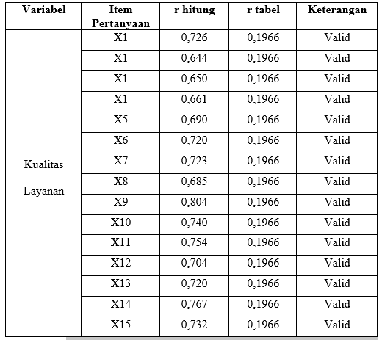

Berdasarkan hasil uji validitas variabel X diatas, menunjukkan bahwa item variabel X yang dimana memiliki 15 pernyataan semua menunjukkan data valid hal ini dapat dilihat dari nilai r hitung lebih besar dari r tabel sebesar 0,1966, jadi dapat disimpulkan bahwa semua item pernyataan dari Variabel X dinyatakan Valid.

Tabel hasil Uji Validitas dari Item Variabel X Kuesioner Penelitian Kepuasan Konsumen.

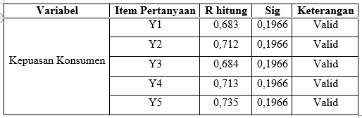

Berdasarkan hasil Uji validitas variabel Y diatas menunjukkan bahwa item Variabel Y yang dimana memiliki 5 pernyataan semua menunjukkan data valid hal ini dapat dilihat dari nilai r hitung lebih besar dari r tabel sebesar 0,1966, jadi dapat disimpulkan bahwa semua item pernyataan dari Variabel Y dinyatakan Valid.

1. **Uji Reliabilitas**

Tabel hasil Uji Reliabilitas Kuesioner Penelitian

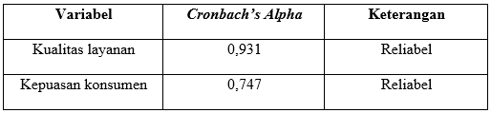

Berdasarkan hasil Uji Reliabilitas diatas menunjukkan bahwa nilai *Croncbach Alpha* untuk Variabel yaitu kualitas layanan dan kepuasan konsumen memiliki nilai *Cronbach Alph*a > 0,6 sehingga dapat disimpulkan bahwa seluruh item pernyataan dalam instrumen penelitian dinyatakan *Reliabel*.

1. **Uji Normalitas**

Uji Normalitas bertujuan untuk menguji apakah variabel independen dan dependen memiliki distribusi normal atau tidak. Dalam uji normalitas penelitian ini menggunakan *software* SPSS melalui uji *Kolmogorov Smirnov* menunjukkan bahwa nilai asymp sign (2-tailed). Data dapat dikatakan normal atau tidak apabila nilai signifikasi > 0,05. Hasil uji Normalitas terdapat pada tabel dibawah ini.

Tabel Hasil Uji Normalitas

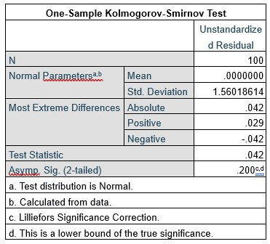

Berdasarkan hasil tabel diatas dapat dilihat bahwa angka Signifikasi dari data yang dimiliki adalah 0,994 yang berarti angka tersebut lebih besar dari nilai 0,05. Maka dengan demikian dapat disimpulkan bahwa data yang dimiliki berdistribusi normal.

1. **Uji Regresi Sederhana**

Tabel Hasil Uji Regresi Sederhana

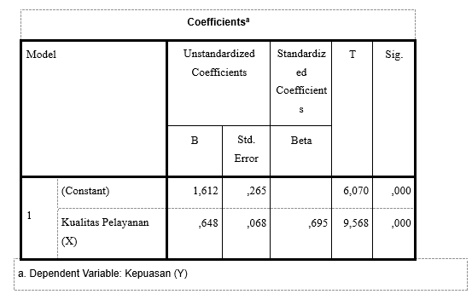

Berdasarkan hasil tabel diatas, maka diperoleh nilai a sebesar 1,612 dan nilai b sebesar 0,648, sehingga dapat diperoleh rumus regresi sebagai berikut:

Y = a + bX

Y = 1,612 + 0,648X

Setelah mendapatkan nilai regresi diatas, maka interpretasi regresi tersebut akan diterjemahkan sebagai berikut:

1. Nilai Konstanta (a) adalah 1,612 artinya jika X bernilai 0, maka Kepuasan konsumen akan bernilai 1,612
2. Koefisien regresi sebesar 0,648. Yang dimana mempunyai arti bahwa setiap kenaikan X satu satuan maka Variabel Y akan naik sebesar 0,648.
3. **Koefisien Determinasi (R Square)**

Hasil Uji Koefisien Determinasi (R Square)

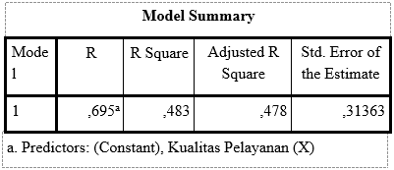

Berdasarkan hasil tabel diatas, menunjukkan bahwa nilai dari koefisien determinasinya adalah 0,483 maka dapat disimpulkan bahwa besaran pengaruh kualitas layanan terhadap kepuasan konsumen sebesar 48,3%, sedangkan 51,7% dipengaruhi oleh variabel lain yang tidak termasuk didalam penelitian ini.

1. **Uji F**

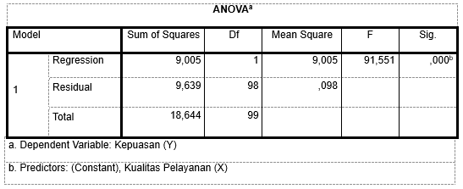

Berdasarkan hasil tabel diatas, menunjukkan bahwa angka F adalah 91,551 dengan tingkat signifikasi 0,000. Dimana nilai signifikasi < 0,050 berarti model regresi yang terbentuk adalah bagus dan layak, maka dapat disimpulkan bahwa variabel X (kualitas layanan) berpengaruh positif terhadap variabel Y (kepuasan konsumen).

1. **Uji T (Uji Hipotesis Parsial)**

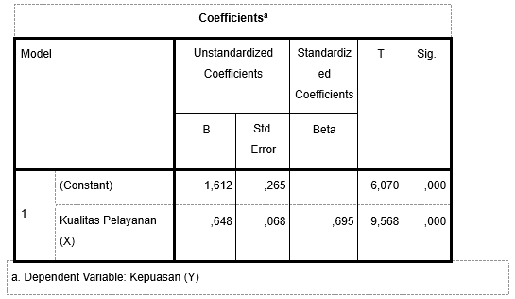

Berdasarkan hasil tabel diatas, Uji t digunakan untuk mengetahui apakah secara parsial variabel X berpengaruh terhadap variabel Y. Untuk mengetahuinya yaitu dengan melihat Nilai Sig pada kolom Coefficients diatas. Pada tabel diatas, nilai Sig nya sebesar 0,000 yang dimana nilai tersebut lebih kecil dari nilai Probabilitas yaitu 0,05 maka dapat disimpulkan bahwa Variabel X (Kualitas layanan) memiliki pengaruh yang signifikan terhadap Variabel Y (Kepuasan konsumen).

Selain itu, Nilai Koefisien regresi (0,648) yang menunjukkan Variabel X Kualitas layanan) memiliki pengaruh yang positif terhadap Variabel Y (Kepuasan konsumen). Maka dapat disimpulkan bahwa hipotesis (H1) dapat diterima yang dimana ada pengaruh positif dan signifikan antara Variabel X terhadap Variabel Y.

**Pembahasan dan Analisis Data**

Berdasarkan hasil Uji melalui SPSS, bahwa ditemukan nilai sig 0,000 dimana angka tersebut lebih kecil dari 0,050 yang berarti adanya pengaruh yang signifikan antara Kualitas layanan (Variabel X) terhadap Kepuasan konsumen (Variabel Y). Sehingga dapat disimpulkan H1 diterima yang berarti adanya pengaruh yang signifikan antara variabel X terhadap variabel Y. Nilai R-Square sebesar 0,483 yang artinya Kualitas layanan memberikan pengaruh terhadap kepuasan konsumen sebesar 48,3% sedangkan sisanya 51,7% dipengaruhi oleh variabel lain yang tidak terdapat pada penelitian ini. Berpengaruh positif yang artinya makin baiknya kualitas layanan dari produk Jinisio menyebabkan makin tingginya kepuasan yang diperoleh konsumen atas produk-produk dari *brand Jiniso.*

**Kesimpulan**

Berdasarkan hasil penelitian dan pembahasan pada bab sebelumnya, maka dapat disimpulkan bahwa:

1. Nilai koefisien determinasi (R Square) adalah 0,483 yang berarti Kualitas layanan mengakibatkan pengaruh terhadap Kepuasan konsumen sebesar 48,3% sedangkan sisanya 51,7 % dipengaruhi oleh variabel lain yang tidak terdapat pada penelitian ini.
2. Nilai Sig nya sebesar 0,000 yang dimana nilai tersebut lebih kecil dari nilai probabilitas yaitu 0,05 maka dapat disimpulkan bahwa Variabel X (Kualitas layanan) memiliki pengaruh yang signifikan terhadap Variabel Y (Kepuasan konsumen). Nilai koefisien regresi uji t 0,648 yang menunjukkan variabel X (kualitas layanan) memiliki pengaruh yang positif terhadap variabel Y (Kepuasan konsumen). Dapat disimpulkan bahwa hipotesis H1 dapat diterima yang dimana berarti ada pengaruh positif dan signifikan antara variabel X (Kualitas Layanan) terhadap variabel Y (Kepuasan Konsumen).

**Daftar Pustaka**

Apriyani, D. A., & Sunarti, S. (2017). Pengaruh kualitas pelayanan terhadap kepuasan konsumen (survei pada konsumen The Little a Coffee Shop Sidoarjo) (Doctoral dissertation, Brawijaya University).

Arikunto, S. (2006). Prosedur Penelitian Suatu Pendekatan Analisis.

Gofur, A. (2019). Pengaruh kualitas pelayanan dan harga terhadap kepuasan pelanggan. Jurnal Riset Manajemen Dan Bisnis (JRMB) Fakultas Ekonomi UNIAT, 4(1), 37-44.

Ibrahim, M., & Thawil, S. M. (2019). Pengaruh kualitas produk dan kualitas pelayanan terhadap kepuasan konsumen. Jurnal Riset Manajemen Dan Bisnis (JRMB) Fakultas Ekonomi UNIAT, 4(1), 175-182.

Irawan, Hadi. 2002. Sepuluh Prinsip Kepuasan Pelanggan. Jakarta : Elex Media Komputindo

Kotler, Philips. (2000). Marketing Management. The Millinium Edition. USA: Prentice Hall International Inc

Lestari, D. P., & Widjanarko, W. (2023). Pengaruh Citra Merek, Persepsi Harga Dan E-Word of Mouth Terhadap Keputusan Pembelian Produk Fashion Jiniso. Id Di Marketplace Shopee. Jurnal Economina, 2(3), 753-765.

Lubis, A. S., & Andayani, N. R. (2017). Pengaruh kualitas pelayanan (service quality) terhadap kepuasan pelanggan pt. sucofindo batam. Journal of Applied Business Administration, 1(2), 232-243.

Marsum W.A. (2005). Restoran dan Permasalahannya. Yogyakarta : Andi Offset.

Maulana, A. S. (2016). Pengaruh kualitas pelayanan dan harga terhadap kepuasan pelanggan PT. TOI. Jurnal Ekonomi Universitas Esa Unggul, 7(2), 78663.

Mudrajad Kuncoro. (2003). Metode Riset untuk Bisnis dan Ekonomi. Jakarta: Erlangga.

Nura, Alfi. (2010). Analisis Kepuasan Pelanggan pada Restoran Fast Food di Kota Medan. Jurnal.

Nurlaili, N. (2023). Pengaruh Kualitas produk, Kualitas Pelayanan dan Promosi terhadap Keputusan Pembelian Konsumen Pada Tokopedia. Management Studies and Entrepreneurship Journal (MSEJ), 4(3), 2455-2460.

Parasuraman, Valarie A., Zeithmal, Leonard L Berry. 1990. Delivering Quality Service, Balancing Customer Perception and Expectations. New York: Free Press.

Rahman, Arif. (2008). Analisis Kepuasan Konsumen Produk Susu Ultra Milk. Fakultas Pertanian: IPB

Setiawan, A., Qomariah, N., & Hermawan, H. (2019). Pengaruh Kualitas Pelayanan Terhadap Kepuasan Konsumen. Jurnal Sains Manajemen dan Bisnis Indonesia, 9(2), 114-126.

Silvanti, M. W. (2023). Pengaruh Direct Marketing Pada Live Shopping Tiktok Terhadap Keputusan Pembelian Produk@ Jiniso. id (Doctoral dissertation).

Sugiyono. (2006). Metode Penelitian Bisnis. Bandung: Alfabeta.

Suliyanto. (2008). Teknik Proyeksi Bisnis.Yogyakarta: Andi Offset.

Swastha, B. (2002). Manajemen Pemasaran. Jakarta: Liberty.

Tjiptono, F. (1997). Strategi Pemasaran. Yogyakarta: Andi Offset.

Umar, H. (2002). Metodologi Penelitian. Jakarta: Gramedia Pustaka Utama

1. Duta, G. L. (2022). PENGARUH SOCIAL MEDIA MARKETING TIKTOK DAN ONLINE CONSUMER REVIEW TERHADAP KEPUTUSAN PEMBELIAN PRODUK JINISO (Studi Kasus pada Mahasiswa Pengguna TikTok di Indonesia). Hal 3
2. Anang, Firmansyah. “Komunikasi Pemasaran”. Jawa Timur: Qiara Media (2020). Hal. 2